ĐỒNG HỒ NHIỆT ĐỘ CỦA DSFOX
1. Hướng dẫn cài đặt Fox-1004 :
1.1 Cài đặt nhiệt độ:
Nhiệt độ môi trường sẽ hiển thị ngay khi cấp nguồn cho thiết bị. Nếu nhấn phím [set] sẽ nhấp nháy số hiển thị nhiệt độ. Nhấn cái phím [▲] [▼] để thay đổi giá trị.
Nếu nhấn phím [set] lần nữa . Việc thiết lập giá trị nhiệt độ sẽ được lưu lại và màn hình sẽ hiển thị nhiệt độ hiện thời.
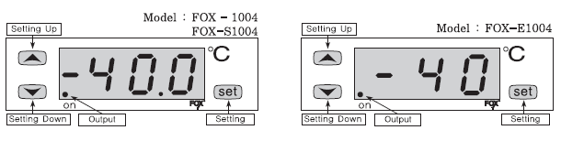
1.2 Cài đặt chương trình:
Nếu giữ phím [set] trong vòng 5 giây , chế độ chương trình sẽ được sắp xếp theo trình tự như sau :
TYP =>DLT=>DIF=>COR
Giá trị thiết lập của mỗi chế độ có thể thay đổi bằng [▲] [▼] sau đó nhấ [set] để di chuyển tới chế độ kế tiếp.
Khi thiết lập kết thúc, nếu bạn nhấn phím set trong vòng 2 giây, các tham số mới cài đặt sẽ được lưu lại. Các giá trị sẽ được trả về giá trị hiện hành sau 10 giây nếu không có bất kì tác động nào.
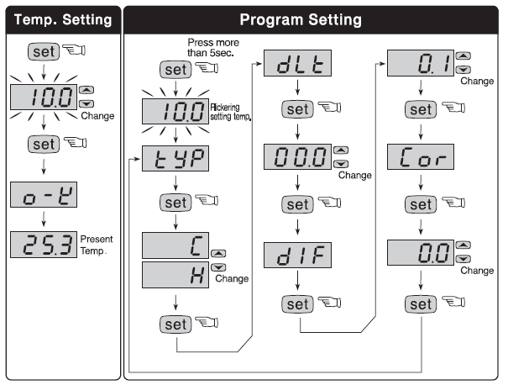
Ghi chú : Một số ký tự viết tắt
S : Setting value when deliver ( Đặt giá trị )
C : Cooling (làm lạnh)
H : Heating (làm nóng)
C/H : Cooling/Heating (làm lạnh / làm nóng)
1.3 Kích thước :
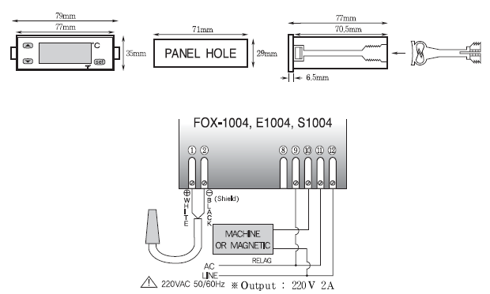
1.4 Một vài ứng dụng của đồng hồ nhiệt của DSFox:
- Hệ thống điều khiển quạt gió - máy nén và xả đông dùng FOX-2005
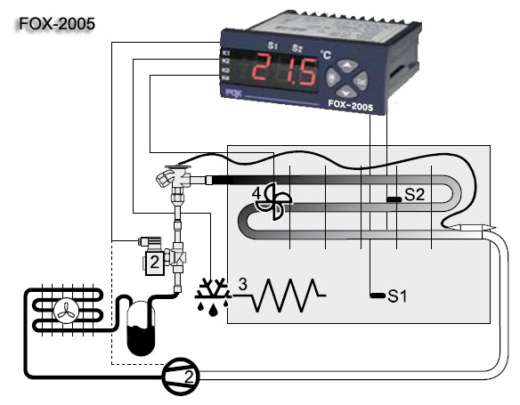
- Hệ thống điều khiển 4 quạt gió dùng FOX-2001F (Output : 4 relays) :
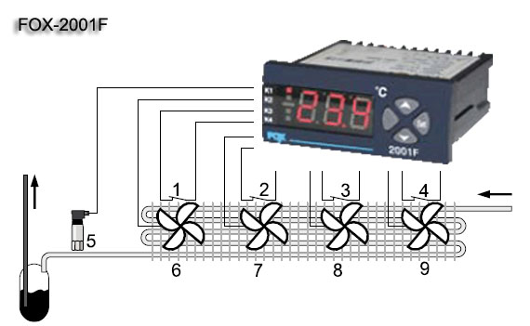
- Hệ thống điều khiển 2 quạt gió và 2 máy nén:
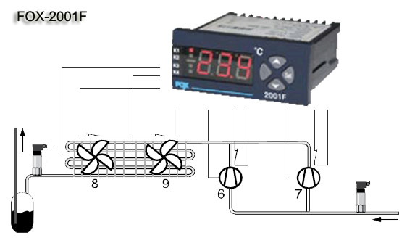
2. Những điểm lưu ý khi sử dụng sản phẩm :
2.1 An toàn
Vui lòng sử dụng sản phẩm này sau khi thiết lập thiết bị bảo vệ thật an toàn, trong đó quan tâm đến những yếu tố nguy hiểm như tổn thương con người hoặc thiệt hại tài sàn, bởi vì thiết bị này không được thiết kế như một thiết bị bảo vệ
2.2 Những cảnh báo nguy hiểm
Vui lòng đọc hết hướng dẫn sử dụng này trước khi vận hành thiết bị.
■ Chúng tôi sẽ không chịu trách nhiệm bất kì thiệt hại nào về con người hoặc tài sản do việc không tuân thủ các hướng dẫn an toàn hay cảnh báo nguy hiểm.
■ Để an toàn, không được quyền chuyển đổi hoặc sữa chữa thiết bị khi không được phép.
■ Không được sử dụng vượt quá giới hạn cho phép - trong trường hợp tải trọng cao hơn,hãy sử dụng rờ le trung gian hoặc khởi động từ phù hợp với dòng tải sử dụng. Hãy chắc chắn rằng điện áp đã phù hợp với chỉ dẫn của thiết bị.
■ Phải bảo vệ thiết bị khỏi nước và bụi cũng như nó phải được sử dụng với những công cụ,thiết bị thích hợp.
■ Không để thiết bị tiếp xúc trực tiếp với nhiệt độ cao, ánh sáng mặt trời, rung động mạnh hoặc độ ẩm cao.
■ Không được phép vận hành hoặc cài đặt khi điều kiện xung quanh bất lợi như: ẩm ướt, những cuộn dây cảm ứng, bụi, khí đốt, hơi nước, dung môi, tiếng ồn có tần số cao, ...
■ Tránh vận hành hoặc cài đặt gần khu vực có tần số cao như: thiết bị hàn, máy phát không dây, hệ thống phát thanh, điều khiển SCR, ...
■ Không đặt cáp cảm biến gần dây tín hiệu, cáp điện, cáp tải.
■ Xin sử dụng cáp có vỏ bọc (chuyên dùng cho cáp cảm biến) khi cáp cảm biến cần dài hơn, tuy nhiên không được quá dài.
■ Vui lòng sử dụng cáp cảm biến tránh những hư hỏng như: bị cắt hoặc rạng nứt.
■ Thiết bị này nên để xa tầm tay trẻ em.
■ Công việc cài đặt chỉ được thực hiện bởi người đã thành thạo các vấn để liên quan đến nguy hiểm và các thao tác phù hợp.
■ Bạn không nên sửa đổi bất kỳ thứ gì hoặc tháo rời sản phẩm nếu bạn chưa hiểu tường tận về nó.
Mọi thắc mắc xin vui lòng gửi về chúng tôi.

2.3 Nguy hiểm
Chú ý ! không bao giờ làm việc trên các nối điện khi máy móc ở chế độ mở (ON)
٭ Đặc điểm kỹ thuật của thiết bị này có thể được thay đổi (mà không cần bất kỳ thông báo nào) để cải thiện chất lượng của nó

